实验一：直线生成算法

姓 名： xxx
学 号： xxxxx
班 级： xxxx
实验地点： xxx
实验时间： xxxxx
- 实验目的和要求
理解直线生成的原理；掌握典型直线生成算法；掌握步处理、分析 实验数据的能力； 编程实现 DDA 算法、Bresenham 中点算法；对于给定起点和终点的 直线，分别调用 DDA 算法和 Bresenham 中点算法进行批量绘制，并记 录两种算法的绘制时间；利用 excel 等数据分析软件，将试验结果编 制成表格，并绘制折线图比较两种算法的性能

- 实验环境和工具
◼ 开发环境：MSVC vs2019
◼ 实验平台：Experiment_Frame_One（自制平台）

- 实验结果
  - 程序流程图
graph TD
A([开始]) --> B[计算 dx = X1-X0, dy = Y1-Y0]
B --> C[确定步数 steps = max|dx|, |dy|]
C --> D{steps == 0?}
D -- 是 --> E[绘制起始点并返回]
D -- 否 --> F[计算增量: xInc = dx/steps, yInc = dy/steps]
F --> G[初始化当前坐标: x = X0, y = Y0]
G --> H[循环 i 从 0 到 steps]
H --> I[绘制像素: DrawPixel 进位取整 x, y]
I --> J[更新坐标: x += xInc, y += yInc]
J --> K{i <= steps?}
K -- 是 --> I
K -- 否 --> L([结束])

graph TD
A([开始]) --> B[计算 dx = X1-X0, dy = Y1-Y0]
B --> C[初始化 x = X0, y = Y0]
C --> D[计算初始判别式 d = 2*dy - dx]
D --> E[绘制起始点 DrawPixel]
E --> F{x < X1?}
F -- 否 --> G([结束])
F -- 是 --> H{d < 0?}

H -- 是(选择右点) --> I[d = d + 2*dy]
H -- 否(选择右上点) --> J[d = d + 2*dy - 2*dx, y = y + 1]

I --> K[x = x + 1]
J --> K
K --> L[绘制像素 DrawPixel]
L --> F

  - 程序代码
void CExperiment_Frame_OneView::DDA(int X0, int Y0, int X1, int Y1)
{
int dx = X1 - X0;
int dy = Y1 - Y0;

int steps = max(abs(dx), abs(dy));

// 防止除 0
if (steps == 0)
{
DrawPixel(X0, Y0);
return;
}
float xInc = (float)dx / steps;
float yInc = (float)dy / steps;

float x = (float)X0;
float y = (float)Y0;
for (int i = 0; i <= steps; i++)
{
DrawPixel((int)(x + 0.5f), (int)(y + 0.5f));
x += xInc;
y += yInc;
}
}

void CExperiment_Frame_OneView::Mid_Bresenham(int X0, int Y0, int X1, int Y1)
{
int dx = X1 - X0;
int dy = Y1 - Y0;

int x = X0;
int y = Y0;

// 初始判别式
int d = 2 * dy - dx;

DrawPixel(x, y);

while (x < X1)
{
if (d < 0)
{
// 选择右点
d += 2 * dy;
x++;
}
else
{
// 选择右上点
d += 2 * (dy - dx);
x++;
y++;
}
DrawPixel(x, y);
}
}

  - 运行结果
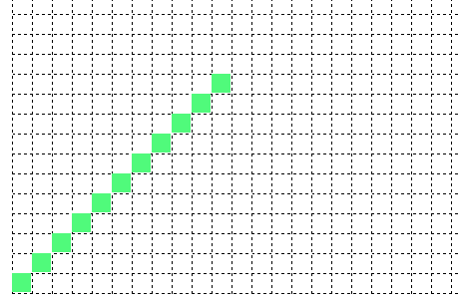
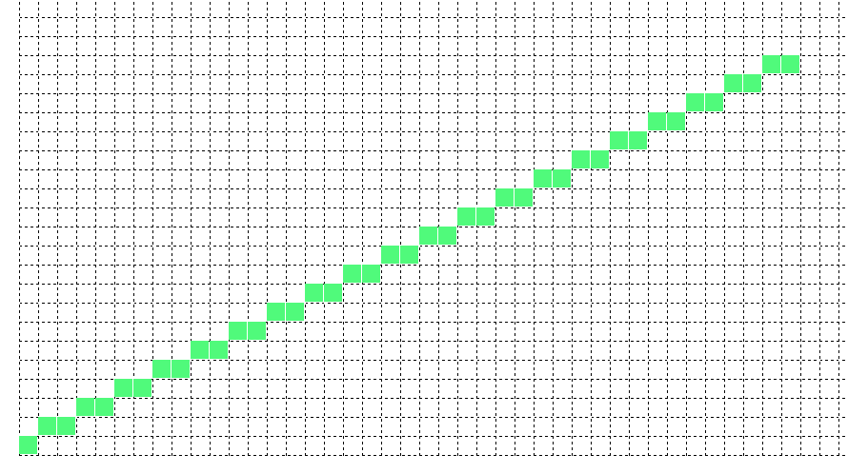

  - 运行结果分析
对于x=0,y=0,k<0等曲线均绘制无误，但是当0<k<1时，可能会出现差错

- 思考题（可选）
4.1水平、垂直直线的生成方法

4.2 用DDA算法实现斜率为负的直线的生成方法

4.3用中点Bresenham算法实现斜率为负的直线的生成方法

4.4测试比较算法的性能
- 提示1：因为绘制1条直线时间很短，所以需要绘制大量直线才能比较它们之间的性能；
- 提示2: DrawPixel需要耗费时间，但它的时间性能和直线绘制算法无关，因此在比较不同算法性能时，应该屏蔽它的影响，如何屏蔽？

4.5 把坐标系转换为具备四象限模式的坐标系

- 实验心得
本次实验让我完成了从“使用图形接口”到“理解图形原理”的跨越。无论是宏观的网格属性处理，还是微观的像素步进填充，其核心都在于如何高效、准确地处理几何数据。这些底层逻辑的掌握，为我后续学习复杂的着色器编程和网格处理算法打下了坚实的基础。

表. 实验成绩评定表
 | 评价内容 |  | 权重 | 得分
验收 | 实验原理是否理解；程序能否运行；实验结果是否正确；任务是否全部完成。 |  | 0.5
实验报告 | 1 | 报告格式是否规范，语言使用是否规范，行文是否流畅，是否图文并茂； | 0.2
实验报告 | 2 | 实验原理、实验步骤描述是否正确、详实；  程序流程图是否规范，代码实现是否正确；  实验数据记录是否完整，实验结果是否正确；  实验结果的分析、对比是否充分； | 0.2
实验报告 | 3 | 实验体会是否正确，是否提出了自己独到见解。 | 0.1
合计
指导教师（签章）： 年 月 日

